**附件1：公告附表—采购明细表**

**说明：1、本项目为单价报价，投标人在采购系统中报价时，数量均为1，投标总报价为所有单价报价之和。**

1. **存在多条明细的包件，部分明细实际发生数量可能为0。本项目最终以实际供货数量为准，按单价据实结算。中标单位参照包件预估总金额按比例分配，具体详见附件2《框架协议实施说明》。**

|  |  |  |  |  |  |  |  |  |  |  |  |  |  |  |
| --- | --- | --- | --- | --- | --- | --- | --- | --- | --- | --- | --- | --- | --- | --- |
| **框架分配包件名称** | **采购申请编号** | **行项目编号** | **物料编码** | **物料描述** | **物料补充描述** | **单位** | **数量** | **单价最高投标限价（元）** | **单价最高投标限价之和（元）** | **项目单位** | **采购方式** | **交货期/框架协议期** | **资金来源** | **备注** |
| 包件1-1（成套变台1） | 3800000760 | 40 | 801011164 | 10kV柱上变压器台成套设备,ZA-1-ZX,50kVA,12m,S13卷铁心 | 详见技术规范 | 套 | 1 | 41000.00 | 528000 | 鄂电生产技术部 | 公开招标 | 订单中约定/合同签订后-2024年12月31日前 | 业扩包 | 限中1个 |
| 3800000760 | 80 | 801011160 | 10kV柱上变压器台成套设备,ZA-1-CX,50kVA,12m,S13卷铁心 | 详见技术规范 | 套 | 1 | 41000.00 | 鄂电生产技术部 | 公开招标 | 订单中约定/合同签订后-2024年12月31日前 | 业扩包 |
| 3800000760 | 90 | 801011182 | 10kV柱上变压器台成套设备,ZA-1-CX,100kVA,12m,S13卷铁心 | 详见技术规范 | 套 | 1 | 50000.00 | 鄂电生产技术部 | 公开招标 | 订单中约定/合同签订后-2024年12月31日前 | 业扩包 |
| 3800000760 | 50 | 801011204 | 10kV柱上变压器台成套设备,ZA-1-ZX,100kVA,12m,S13卷铁心 | 详见技术规范 | 套 | 1 | 50000.00 | 鄂电生产技术部 | 公开招标 | 订单中约定/合同签订后-2024年12月31日前 | 业扩包 |
| 3800000760 | 60 | 801011192 | 10kV柱上变压器台成套设备,ZA-1-ZX,200kVA,12m,S13卷铁心 | 详见技术规范 | 套 | 1 | 61000.00 | 鄂电生产技术部 | 公开招标 | 订单中约定/合同签订后-2024年12月31日前 | 业扩包 |
| 3800000760 | 100 | 801011196 | 10kV柱上变压器台成套设备,ZA-1-CX,200kVA,12m,S13卷铁心 | 详见技术规范 | 套 | 1 | 61000.00 | 鄂电生产技术部 | 公开招标 | 订单中约定/合同签订后-2024年12月31日前 | 业扩包 |
| 3800000760 | 70 | 801011170 | 10kV柱上变压器台成套设备,ZA-1-ZX,400kVA,12m,S13卷铁心 | 详见技术规范 | 套 | 1 | 91000.00 | 鄂电生产技术部 | 公开招标 | 订单中约定/合同签订后-2024年12月31日前 | 业扩包 |
| 3800000760 | 110 | 801011174 | 10kV柱上变压器台成套设备,ZA-1-CX,400kVA,12m,S13卷铁心 | 详见技术规范 | 套 | 1 | 91000.00 | 鄂电生产技术部 | 公开招标 | 订单中约定/合同签订后-2024年12月31日前 | 业扩包 |
| 3800000760 | 140 | 800995238 | 10kV柱上变压器台成套设备,ZA-1-ZX,400KVA,12M,正装,不含变 | 详见技术规范 | 套 | 1 | 42000.00 | 鄂电生产技术部 | 公开招标 | 订单中约定/合同签订后-2024年12月31日前 | 业扩包 |
| 包件1-2（成套变台1） | 3800000760 | 40 | 801011164 | 10kV柱上变压器台成套设备,ZA-1-ZX,50kVA,12m,S13卷铁心 | 详见技术规范 | 套 | 1 | 41000.00 | 528000 | 鄂电生产技术部 | 公开招标 | 订单中约定/合同签订后-2024年12月31日前 | 业扩包 |
| 3800000760 | 80 | 801011160 | 10kV柱上变压器台成套设备,ZA-1-CX,50kVA,12m,S13卷铁心 | 详见技术规范 | 套 | 1 | 41000.00 | 鄂电生产技术部 | 公开招标 | 订单中约定/合同签订后-2024年12月31日前 | 业扩包 |
| 3800000760 | 90 | 801011182 | 10kV柱上变压器台成套设备,ZA-1-CX,100kVA,12m,S13卷铁心 | 详见技术规范 | 套 | 1 | 50000.00 | 鄂电生产技术部 | 公开招标 | 订单中约定/合同签订后-2024年12月31日前 | 业扩包 |
| 3800000760 | 50 | 801011204 | 10kV柱上变压器台成套设备,ZA-1-ZX,100kVA,12m,S13卷铁心 | 详见技术规范 | 套 | 1 | 50000.00 | 鄂电生产技术部 | 公开招标 | 订单中约定/合同签订后-2024年12月31日前 | 业扩包 |
| 3800000760 | 60 | 801011192 | 10kV柱上变压器台成套设备,ZA-1-ZX,200kVA,12m,S13卷铁心 | 详见技术规范 | 套 | 1 | 61000.00 | 鄂电生产技术部 | 公开招标 | 订单中约定/合同签订后-2024年12月31日前 | 业扩包 |
| 3800000760 | 100 | 801011196 | 10kV柱上变压器台成套设备,ZA-1-CX,200kVA,12m,S13卷铁心 | 详见技术规范 | 套 | 1 | 61000.00 | 鄂电生产技术部 | 公开招标 | 订单中约定/合同签订后-2024年12月31日前 | 业扩包 |
| 3800000760 | 70 | 801011170 | 10kV柱上变压器台成套设备,ZA-1-ZX,400kVA,12m,S13卷铁心 | 详见技术规范 | 套 | 1 | 91000.00 | 鄂电生产技术部 | 公开招标 | 订单中约定/合同签订后-2024年12月31日前 | 业扩包 |
| 3800000760 | 110 | 801011174 | 10kV柱上变压器台成套设备,ZA-1-CX,400kVA,12m,S13卷铁心 | 详见技术规范 | 套 | 1 | 91000.00 | 鄂电生产技术部 | 公开招标 | 订单中约定/合同签订后-2024年12月31日前 | 业扩包 |
| 3800000760 | 140 | 800995238 | 10kV柱上变压器台成套设备,ZA-1-ZX,400KVA,12M,正装,不含变 | 详见技术规范 | 套 | 1 | 42000.00 | 鄂电生产技术部 | 公开招标 | 订单中约定/合同签订后-2024年12月31日前 | 业扩包 |
| 包件1-3（成套变台1） | 3800000760 | 40 | 801011164 | 10kV柱上变压器台成套设备,ZA-1-ZX,50kVA,12m,S13卷铁心 | 详见技术规范 | 套 | 1 | 41000.00 | 528000 | 鄂电生产技术部 | 公开招标 | 订单中约定/合同签订后-2024年12月31日前 | 业扩包 |
| 3800000760 | 80 | 801011160 | 10kV柱上变压器台成套设备,ZA-1-CX,50kVA,12m,S13卷铁心 | 详见技术规范 | 套 | 1 | 41000.00 | 鄂电生产技术部 | 公开招标 | 订单中约定/合同签订后-2024年12月31日前 | 业扩包 |
| 3800000760 | 90 | 801011182 | 10kV柱上变压器台成套设备,ZA-1-CX,100kVA,12m,S13卷铁心 | 详见技术规范 | 套 | 1 | 50000.00 | 鄂电生产技术部 | 公开招标 | 订单中约定/合同签订后-2024年12月31日前 | 业扩包 |
| 3800000760 | 50 | 801011204 | 10kV柱上变压器台成套设备,ZA-1-ZX,100kVA,12m,S13卷铁心 | 详见技术规范 | 套 | 1 | 50000.00 | 鄂电生产技术部 | 公开招标 | 订单中约定/合同签订后-2024年12月31日前 | 业扩包 |
| 3800000760 | 60 | 801011192 | 10kV柱上变压器台成套设备,ZA-1-ZX,200kVA,12m,S13卷铁心 | 详见技术规范 | 套 | 1 | 61000.00 | 鄂电生产技术部 | 公开招标 | 订单中约定/合同签订后-2024年12月31日前 | 业扩包 |
| 3800000760 | 100 | 801011196 | 10kV柱上变压器台成套设备,ZA-1-CX,200kVA,12m,S13卷铁心 | 详见技术规范 | 套 | 1 | 61000.00 | 鄂电生产技术部 | 公开招标 | 订单中约定/合同签订后-2024年12月31日前 | 业扩包 |
| 3800000760 | 70 | 801011170 | 10kV柱上变压器台成套设备,ZA-1-ZX,400kVA,12m,S13卷铁心 | 详见技术规范 | 套 | 1 | 91000.00 | 鄂电生产技术部 | 公开招标 | 订单中约定/合同签订后-2024年12月31日前 | 业扩包 |
| 3800000760 | 110 | 801011174 | 10kV柱上变压器台成套设备,ZA-1-CX,400kVA,12m,S13卷铁心 | 详见技术规范 | 套 | 1 | 91000.00 | 鄂电生产技术部 | 公开招标 | 订单中约定/合同签订后-2024年12月31日前 | 业扩包 |
| 3800000760 | 140 | 800995238 | 10kV柱上变压器台成套设备,ZA-1-ZX,400KVA,12M,正装,不含变 | 详见技术规范 | 套 | 1 | 42000.00 | 鄂电生产技术部 | 公开招标 | 订单中约定/合同签订后-2024年12月31日前 | 业扩包 |

**附件2：《框架协议实施说明》**

**《框架协议实施说明》**

**一、框架协议执行分配原则**

**项目单位发生实际采购需求时，将采购申请与ERP系统中的框架协议进行匹配，受目前ERP系统功能限制，本项目中各品类设备材料的分配比例只能以包件划分形式体现，因此本项目同一设备材料品类下各包件金额并非各包件最高投标限价，而是各设备材料的分配比例。系统在该比例下按照分配前期、分配后期两阶段进行匹配。各阶段匹配规则如下：**

**（一）分配前期是指，同一设备材料品类下，各包件中标人所完成的份额均未超过其对应包件总份额的70%时（即：各包件实际完成额＜各包件总份额70%）。**

**分配原则：**

**1.首次发生采购需求时，系统首先分配给同一设备材料品类下包件金额最大的中标人，具体以实际采购需求量为准。**

**2.再次发生采购需求时，系统首先识别同一品类下，各包件中标人有无同一项目对应的分配记录，如有对应记录则优先分配给原包件中标人。如无对应记录系统将自动分配给未完成配额比例最大的中标人。当任一包件中标人达到该包件配额的70%及以上（含70%）系统将暂停对率先完成或超出此阶段配额供应商的分配，自动分配给未完成配额比例最大的其他包件中标人，直到其他各包件中标人均完成其包件总份额的70%（含70%）及以上。**

**（二）分配后期是指，同一设备材料品类下，当所有包件的中标人完成其对应包件总份额的70%（含70%）至110%（含110%）时（即：包件总份额110%≥包件实际完成额≥包件总份额70%）。**

**分配原则：**

**此阶段发生采购需求时，系统将优先遵循同一项目分配给原包件中标人的分配原则，无分配记录的项目，系统将自动分配给未完成配额比例最大的中标人。当任一包件中标人达到该包件配额的110%（含110%）时，该包件中标人协议执行完毕，系统将结束对该包件中标人的份额分配，系统自动分配给未完成配额比例最大的中标人。**

**二、框架协议执行完毕与延期**

**协议有效期内中标人供货合同执行数量应以中标总量为基数，最少不少于该基数的70%，最多一般不多于该基数的110%。**

**1、协议期届满，某一协议中标人供货合同执行数量在中标总量上下限之间的，框架协议执行完毕，重新组织新一轮采购。**

**2、协议期届满，但某一协议中标人供货合同总量未达到中标总量下限的，则供货期限继续延长有效期6个月。延长期内达到中标总量下限或延长期满6个月，满足上述任一条件，终止合同。**

**3、协议期未满，但某一协议中标人供货合同总量达到中标总量时，该中标人框架协议执行完毕，系统按分配原则分配给其他中标人或重新组织新一轮采购。**

**4、2022-2023年各类设备材料（含业扩配套项目、生产维护及大中小修等）框架未执行完毕的包件继续执行，合同终止后再执行本次框架。**

1. **框架采购方式及分配比例**

|  |  |  |  |  |  |  |
| --- | --- | --- | --- | --- | --- | --- |
| **框架采购方式及分配比例** | | | | | | |
| **包件** | **框架分配包件** | **包件名称** | **预估总金额（元）** | **分配比例** | **分配金额（元）** | **限中情况** |
| 包件1 | 包件1-1 | 成套变台1 | 66850000 | 50% | 33425000 | 限中1个包件 |
| 包件1-2 | 成套变台1 | 30% | 20055000 |
| 包件1-3 | 成套变台1 | 20% | 13370000 |

**注：1.每个包件入围家数详见上表框架分配包件情况，分配比例详见上表，出现下面2.1情形时，分配比例及分配金额按其要求作相应的调整。**

**2.当框架协议期内出现某供应商因其他原因导致暂停供货资格或因其他原因解除合同或者招标流标情形时，导致已经入围供应商家数≤计划入围家数，由项目单位确认是否补充入围招标，并出具会议纪要；**

**2.1当项目单位明确不需要补充入围时，执行动态调整分配比例，具体如下：**

**（1）未执行的包件预估总金额按对应供应商数量动态调整分配比例。重新调整分配比例时，分配比例大的部分优先分给原分配比例大的单位。**

**（2）框架协议期内动态调整分配比例按以下方式进行：**

**①入围供应商为3家时，分配比例为50%、30%、20%；**

**②入围供应商为2家时，分配比例为60%、40%；**

**③入围供应商为1家时，分配比例为100%。**

**2.2当项目单位明确需要补充入围时，不执行动态调整分配比例，具体如下：**

**（1）因招标过程流标造成的补充入围：补充入围期间，已经入围的单位按对应分配包件的分配金额执行。补充入围招标完成后，补充入围的单位按对应分配包件的分配金额执行。**

**（2）框架协议期内某供应商因其他原因导致暂停供货资格或因其他原因解除合同造成的补充入围：补充入围期间，剩余入围的单位按对应分配包件的分配金额执行。补充入围招标完成后，补充入围的单位按本包件剩余的分配金额执行。**

**附件3 信息表**

|  |  |
| --- | --- |
| 项目编号 |  |
| 项目名称 |  |
| 标段号 |  |
| 单位名称 |  |
| 邮编 |  |
| 详细通讯地址 |  |
| 联系人 |  |
| 手机 |  |
| 固定电话/传真 |  |
| E-mail（电子邮箱）（务必填写准确） |  |
| **开票信息表** | |
| 统一社会信用代码、纳税人识别号 |  |
| 国税局备案的地址 |  |
| 国税局备案的联系电话 |  |
| 国税局备案的银行开户行名称 |  |
| 国税局备案的银行开户行帐号 |  |
| 报名资料附件 | 1.我公司改用增值税电子发票，在获取文件时填写有效电子邮箱，以便于接收增值税电子发票，具体事项见采购文件《标书款电子发票的说明》。  2.填写的增值税涉税信息内容必须与增值税一般纳税人资质认定时（或后续进行信息变更时）于国税局备案的信息一致。  3.若贵单位于我公司完成上述信息登记后进行了相关信息变更，请于办理国税局信息变更后至要求开具增值税专票前，凭更新后的证明文件至我公司办理信息变更手续。因贵单位未及时提供更新信息或提供信息有误而造成开具的增值税专用发票无法认证等问题，由贵单位自行承担由此造成的损失。 |

**附件4：《投标真实性承诺书》**

**《投标真实性承诺书》**

内蒙古电力（集团）有限责任公司鄂尔多斯供电分公司物资供应处：

我公司参与贵公司组织采购的 （项目名称），我公司承诺所提交的资料及投标文件内容是真实有效的。如有不实，则违反招标投标法“诚实信用”原则，我公司承担由此引发的所有责任。

|  |
| --- |
| 投标人： （盖单位章） |
| 法定代表人或其委托代理人： （签字） |
| 地址： |
| 电话： |
| 年 月 日 |

**附件5：**

**法定代表人身份证明**

**（适用于无代理人的情况）**

企业（投标人）名称：

单位性质：

地 址：

成立时间： 年 月 日

经营期限：

姓名： 性别：

年龄： 职务：

系 的法定代表人。

附：法定代表人居民身份证正反面扫描件

|  |  |
| --- | --- |
| 法定代表人居民身份证 | 法定代表人居民身份证 |

特此证明。

法定代表人： （电子签章或线下签字/签章）

投标人： （加盖单位公章）

年 月 日

**授权委托书**

**（适用于有委托代理人的情况）**

致：招标人

___________（投标人名称），中华人民共和国合法企业，法定地址： 。

_____________（营业执照法定代表人）特授权________代表我公司全权办理____________（项目名称） （招标编号） （包件号） （货物名称）项目的投标、谈判、签约、执行等具体工作，并签署全部有关的文件、协议及合同。

我公司对被授权人签署的所有文件、协议及合同负全部责任。

在招标人或招标代理机构收到撤销本授权的通知以前，本授权书一直有效。被授权人签署的所有文件、协议和合同（在本授权书有效期内签署的）不因授权的撤销而失效。

被授权人不得转授权。

附：授权人身份证扫描件（正反面）及被授权人身份证扫描件（正反面）。

授权人身份证扫描件

授权人身份证扫描件

被授权人身份证扫描件

被授权人身份证扫描件

加盖单位公章

授权人（法定代表人）：_______________（电子签章或线下签字/签章）

被授权人：____________________________（签字）

被授权人联系方式：____________________

_____年_____月_____日

**附件6：**

**投标人承诺函**

致：内蒙古电力（集团）有限责任公司鄂尔多斯供电分公司物资供应处

我公司参与“**鄂尔多斯供电公司2024年业扩配套电网项目设备材料框架协议采购（一）**”项目，第 包件（设备名称）的投标，我公司承诺若中标后同意采用**供应商寄存储备、供应商寄售储备、实物储备**三种储备方式，按照不同储备方式的供应时限及服务相关要求开展供货工作。

**说明：**

**1、供应商寄存储备：中标后由鄂尔多斯供电公司提出储备物资的型号及数量，中标单位负责生产并储存至本单位仓库，后根据实际用量需求进行配送、入库、结算。采用本方式时先由物资发出《供应商寄存储备物资通知书》，随后物资根据实际需求发出《供应商寄存储备物资发货通知书》，最后由签约部门签订供货单。**

**2、供应商寄售储备：中标后由鄂尔多斯供电公司提出储备物资的型号及数量，中标单位负责生产并配送至鄂尔多斯供电公司地区库，后根据实际用量需求进行入库、结算，实现先发运后销售的现货买卖方式。物资部门定期盘点寄存数量，及时向供应商反馈物资消耗情况，确保供应商及时补库。采用本方式时先由物资发出《供应商寄售物资发货通知书》，随后物资根据实际需求发出《供应商寄售物资结算通知书》，最后由签约部门签订供货单。**

**3、实物储备：中标后由鄂尔多斯供电公司提出储备物资的型号及数量，中标单位负责生产后直接配送至鄂尔多斯供电公司仓储点，完成入库、结算工作。采用本方式时由签约部门签订供货单。**

投标单位（加盖单位公章）：

日期： 年 月 日

**注：该承诺函为重大偏差，如不满足要求将在评标时被否决。**

**附件7：**

**1：国家企业信用信息公示系统查询方式**

1、登录“国家企业信用信息公示系统”网站地址：<http://www.gsxt.gov.cn/index.html>，在查询窗口输入企业名称，点击查询。

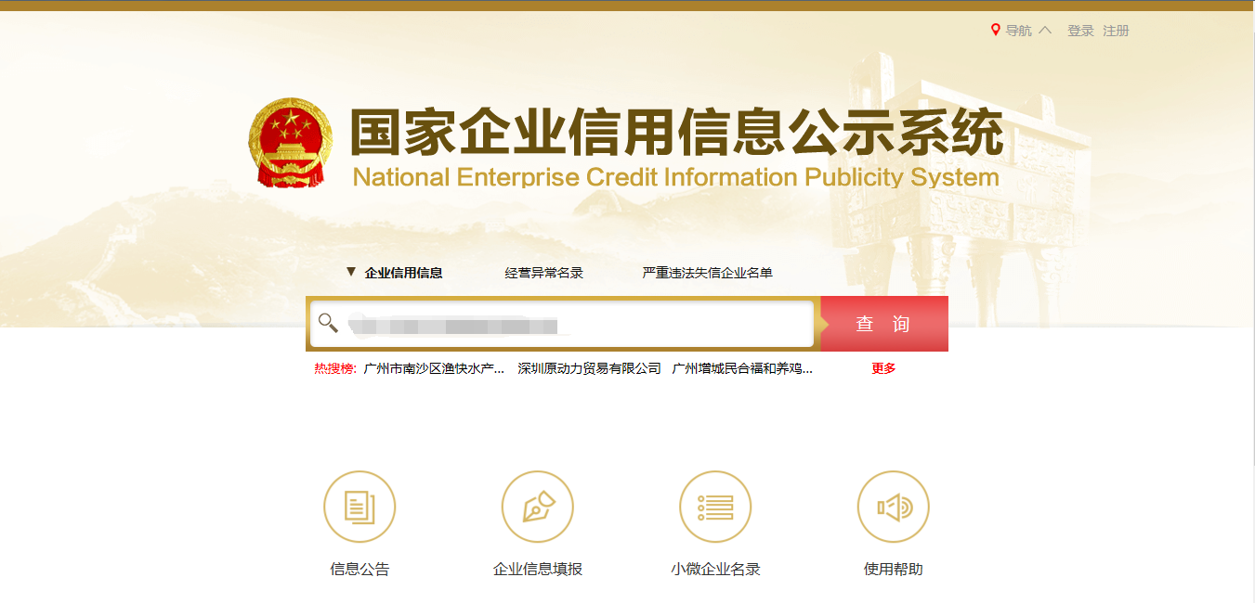2、点击进入企业界面。

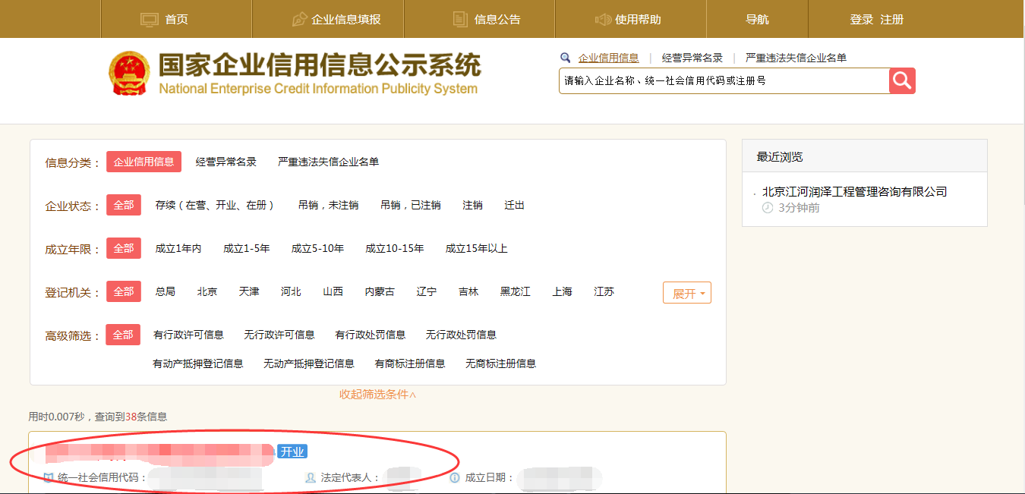

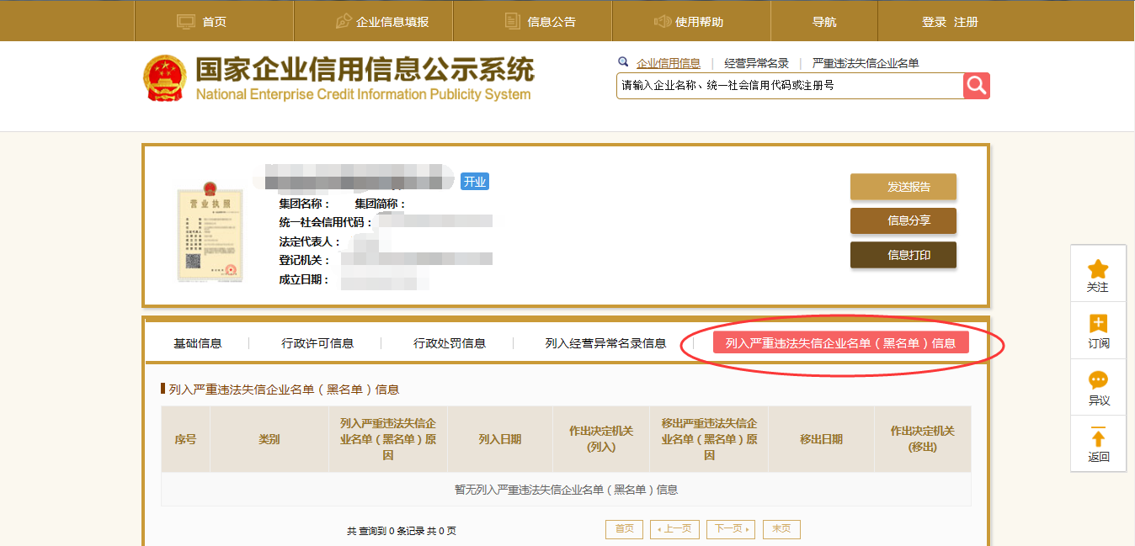点击“列入严重违法失信企业名单（黑名单）信息”，查询后截图。

**2：信用中国查询方式**

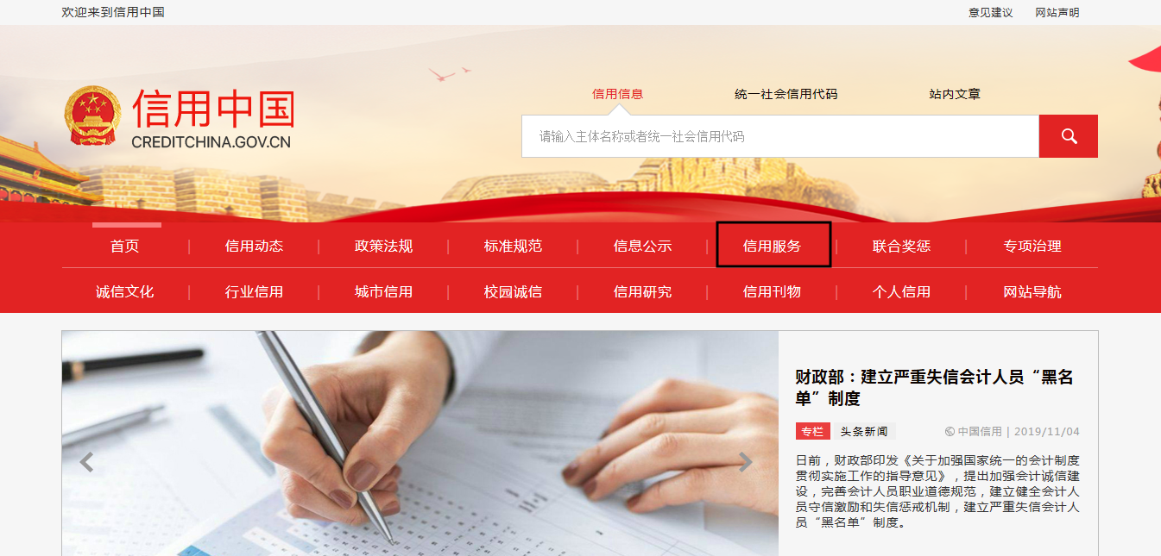1、国家信息中心主办“信用中国”网站地址：http://www.creditchina.gov.cn打开网页后，点击“信用服务”。

2、在以下页面中点击“失信被执行人”

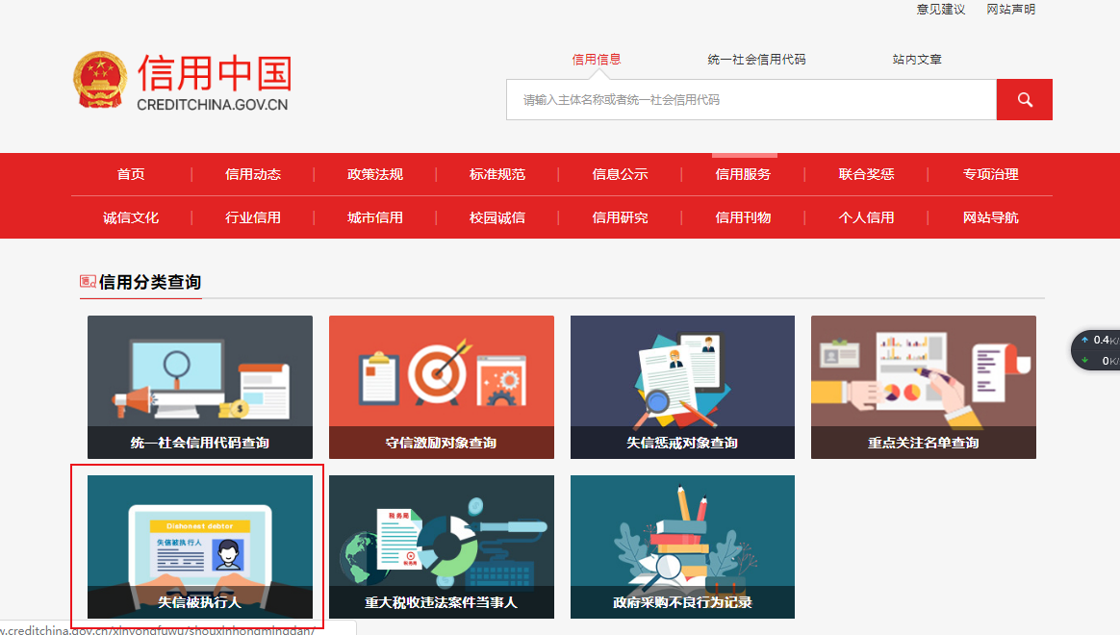

3、在弹出窗口进入链接网站，在查询窗口输入查询企业名称，将查询结果截图。

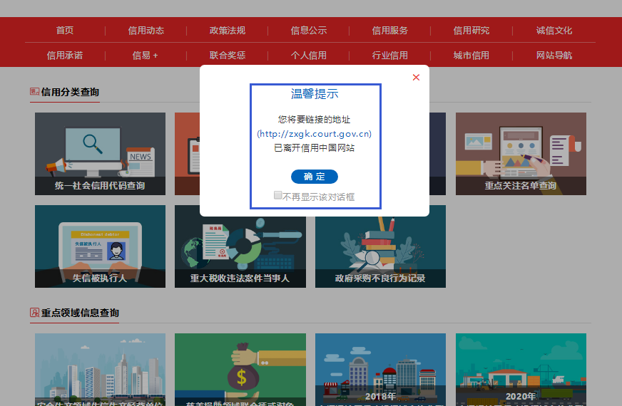

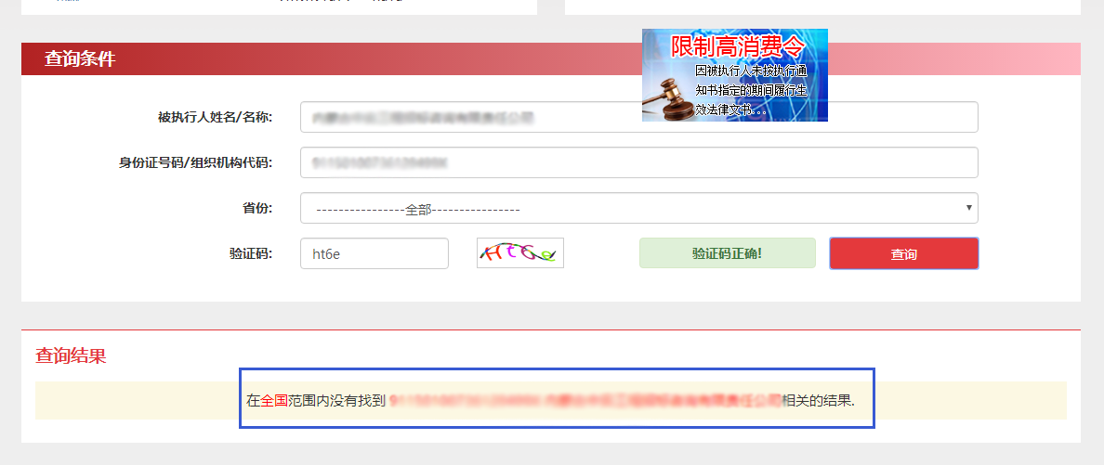

**3：中国裁判文书网查询方式**

**1、供应商查询**

（1）打开“中国裁判文书网”网站（http://wenshu.court.gov.cn/），点击高级检索；

（2）在全文检索中输入“行贿罪”，并选择“全文”；

（3）在“当事人”处输入供应商全称；

（4）在裁判日期选择近三年，点击检索；

（5）截取成功截图如下（须截取到左上角的时间）。

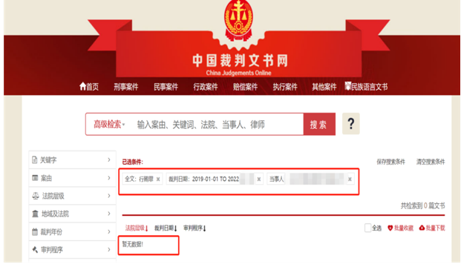**2、企业法定代表人查询**

（1）打开“中国裁判文书网”网站（http://wenshu.court.gov.cn/），点击高级检索；

（2）在全文检索中输入“行贿罪”，并选择“全文”，在“当事人”处输入企业法定代表人姓名；

（3）在裁判日期选择近三年，点击检索；

（4）然后点击保存搜索条件；再次点击高级检索，在全文检索中输入供应商全称，并选择“全文”，点击检索；

（5）截取成功截图如下（须截取到左上角的时间）。

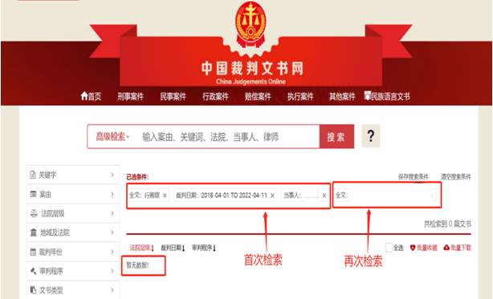

注：上述各类信誉查询截图样式仅供参考。